МИНИСТЕРСТВО ЦИФРОВОГО РАЗВИТИЯ, СВЯЗИ И МАССОВЫХ КОММУНИКАЦИЙ РОССИЙСКОЙ ФЕДЕРАЦИИ
Ордена Трудового Красного Знамени федеральное государственное бюджетное образовательное учреждение высшего образования
«Московский технический университет связи и информатики»

Кафедра «Информационные технологии»
Дисциплина «Алгоритмы»
Отчет по лабораторной работе №2

Выполнил:
Студент группы БВТ 2504
Казаков Степан Борисович
Проверил:

Москва, 2026 г.
СОДЕРЖАНИЕ
Цель работы 3
Ход выполнения работы 3
1. Реализация алгоритмов сортировки 3
2. Экспериментальные замеры и графики 4
2.1. Пузырьковая сортировка 4
2.2. Сортировка вставками 5
2.3. Сортировка выбором 6
2.4. Быстрая сортировка 7
3. Проверка стабильности сортировок 8
Вывод 8

ЦЕЛЬ РАБОТЫ
Изучить принципы работы пузырьковой сортировки, сортировки вставками, сортировки выбором и быстрой сортировки; реализовать алгоритмы, исследовать их временную сложность на разных классах входных данных и проверить стабильность реализаций.
ХОД ВЫПОЛНЕНИЯ РАБОТЫ
1. Реализация алгоритмов сортировки
Реализованы четыре алгоритма: bubble sort с досрочным выходом при отсутствии обменов, insertion sort, selection sort и рекурсивный quick sort со случайным выбором опорного элемента через генератор random.Random. Для первых трёх алгоритмов учитываются сравнения и обмены (или перемещения).
Для проверки стабильности в алгоритмы добавлен параметр key. Для обычных чисел используется key=lambda x: x, а для пар вида (ключ, метка) — key=lambda p: p[0], что позволяет сравнивать только ключи и отслеживать порядок элементов с одинаковыми ключами.
Для экспериментальной проверки времени работы использовались три класса входов: упорядоченный, случайный и обратный. Результаты представлены на log-log графиках, где по характеру роста можно сопоставить экспериментальные данные с теоретической асимптотикой.

2. ЭКСПЕРИМЕНТАЛЬНЫЕ ЗАМЕРЫ И ГРАФИКИ
2.1. Пузырьковая сортировка
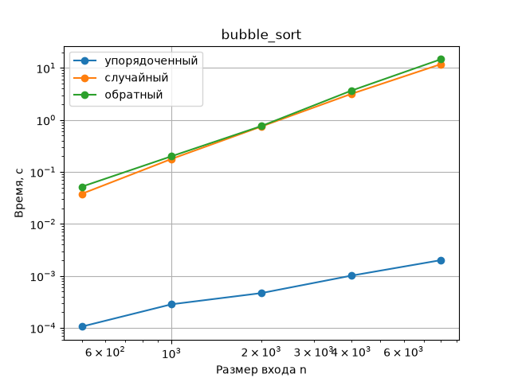
Рисунок 1 – Зависимость времени работы bubble sort от размера входа
На упорядоченном входе время растёт значительно медленнее, поскольку после первого прохода не происходит обменов и срабатывает досрочный выход. Поэтому лучший случай близок к Θ(n). На случайном и обратном входах время растёт примерно квадратично, что соответствует Θ(n²).

2.2. Сортировка вставками
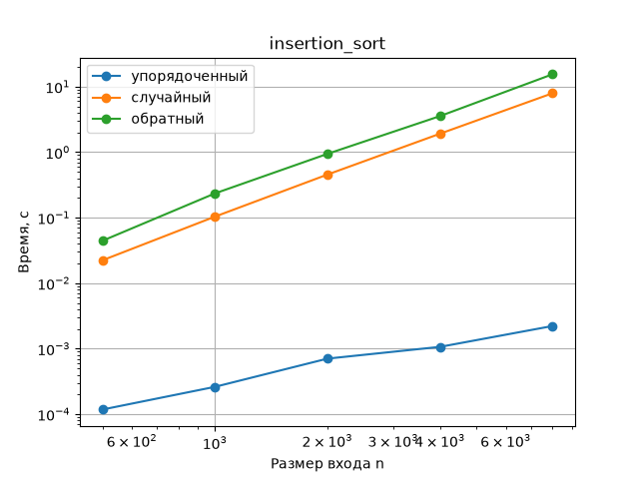
Рисунок 2 – Зависимость времени работы insertion sort от размера входа
Упорядоченный вход является лучшим случаем: каждый новый элемент сразу находится на своём месте, внутренний цикл быстро завершается, и сложность близка к Θ(n). Для случайного и особенно обратного входа число перемещений резко возрастает, что соответствует Θ(n²).

2.3. Сортировка выбором
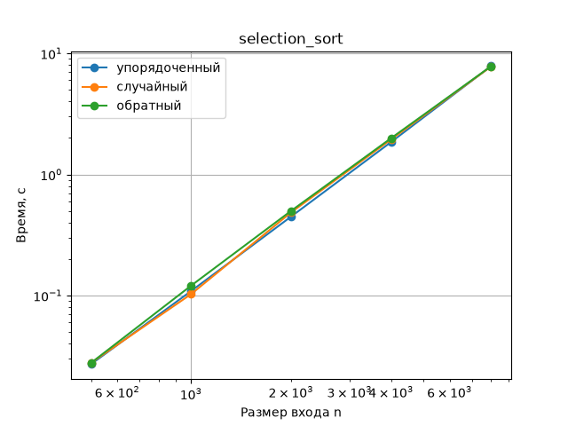
Рисунок 3 – Зависимость времени работы selection sort от размера входа
Три линии почти совпадают. Порядок элементов во входном массиве практически не влияет на число сравнений: на каждом шаге алгоритм полностью просматривает оставшуюся часть массива в поиске минимума. Поэтому лучший, средний и худший случаи имеют сложность Θ(n²).

2.4. Быстрая сортировка
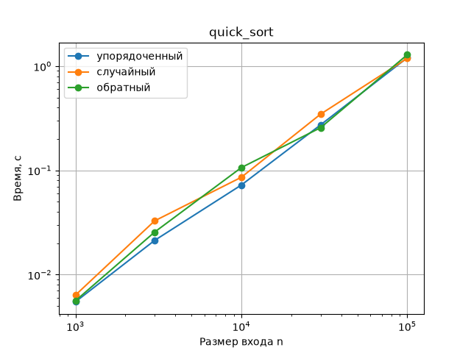
Рисунок 4 – Зависимость времени работы quick sort от размера входа
Для упорядоченного, случайного и обратного входов получены близкие результаты. Случайный выбор опорного элемента снижает зависимость времени работы от исходного порядка данных. В среднем наблюдается рост, соответствующий O(n log n); теоретический худший случай O(n²) остаётся возможным при крайне неудачных разбиениях.

3. ПРОВЕРКА СТАБИЛЬНОСТИ СОРТИРОВОК
Для проверки использован массив пар [(2, "a"), (1, "b"), (2, "c"), (1, "d")]. Сортировка выполнялась только по первому элементу пары. Стабильной считается сортировка, которая сохраняет исходный порядок меток у элементов с одинаковыми ключами.
Алгоритм | Результат | Стабильность
Bubble sort | [(1, 'b'), (1, 'd'), (2, 'a'), (2, 'c')] | Стабильная
Insertion sort | [(1, 'b'), (1, 'd'), (2, 'a'), (2, 'c')] | Стабильная
Selection sort | [(1, 'b'), (1, 'd'), (2, 'c'), (2, 'a')] | Нестабильная
Quick sort | [(1, 'b'), (1, 'd'), (2, 'a'), (2, 'c')] | Стабильная в данной реализации
В классической реализации selection sort обмен найденного минимума с текущей позицией может изменить взаимный порядок равных элементов, поэтому сортировка нестабильна. Реализованный quick sort формирует новые списки less, equal и great в исходном порядке, поэтому в данной реализации равные элементы сохраняют порядок.
ВЫВОД
В ходе работы были реализованы и исследованы четыре алгоритма сортировки. Экспериментальные графики подтвердили ожидаемые закономерности: bubble sort и insertion sort имеют линейный лучший случай на упорядоченном входе и квадратичный рост на неблагоприятных входах; selection sort демонстрирует квадратичную сложность независимо от порядка данных; quick sort в среднем показывает рост порядка O(n log n). Проверка стабильности показала, что bubble sort и insertion sort стабильны, selection sort нестабилен, а используемая реализация quick sort сохраняет порядок равных элементов.

